Фото отчет о проведении мероприятий к Великой Пасхе
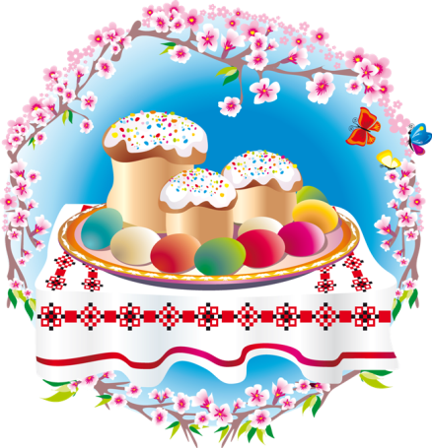
Пасха светлый, добрый праздник,
Праздник счастья, красоты.
Он несет нам всем надежду.
Чтоб добрее стали мы.
19 апреля весь православный мир отмечал Светлое Христово Воскресенье - Пасху. Это христианский и самый значительный православный праздник. В этот день вспоминается Воскрешение Господа Иисуса Христа. И всё человечество получает надежду на спасение, потому что Христос воскрес. В этом вся суть Христианства, весь смысл нашей веры.

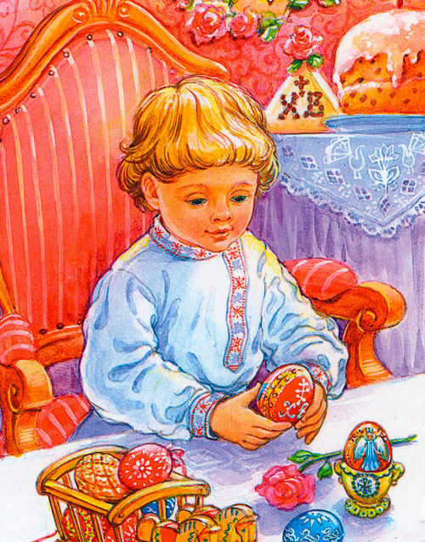

Дети с большим удовольствием и интересом готовили пасхальные поделки

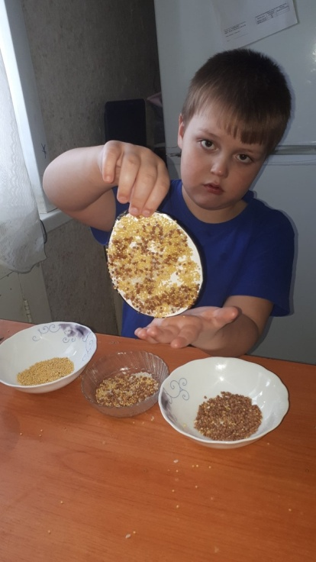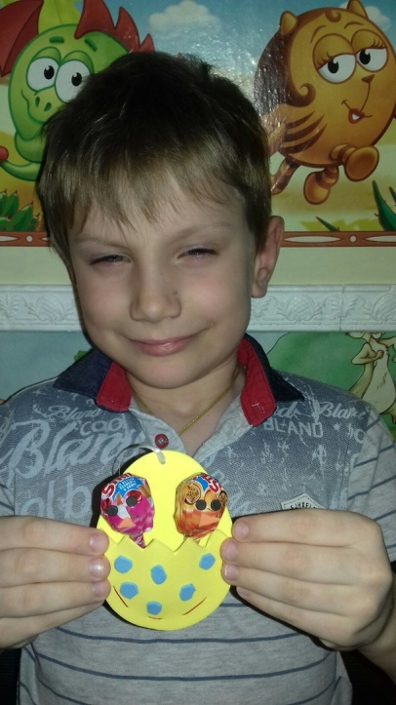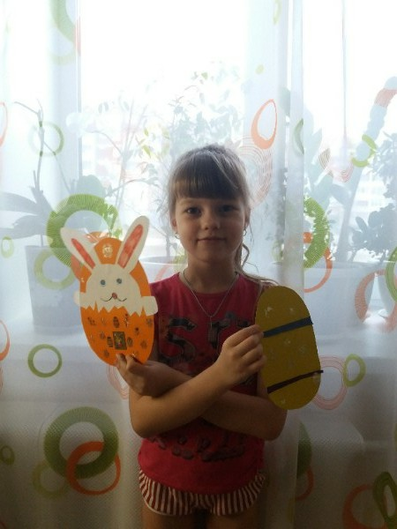

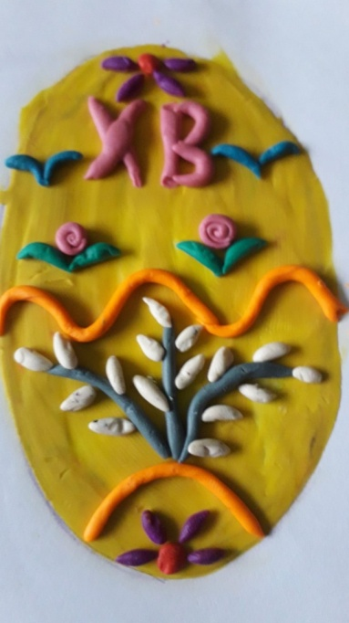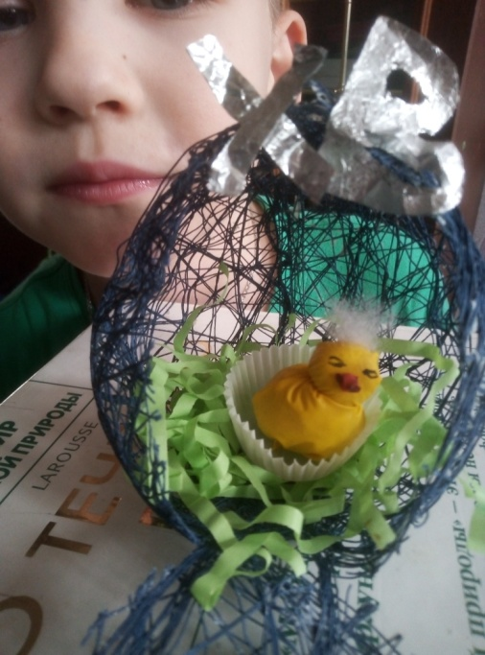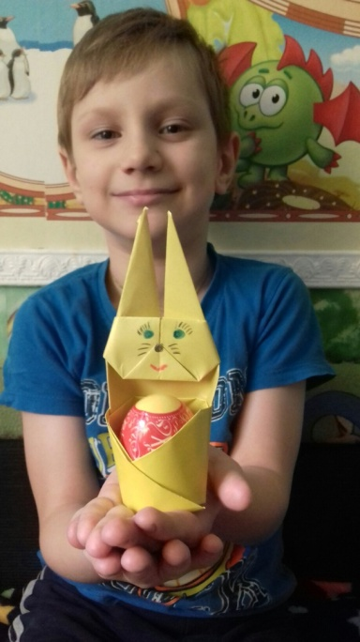

И расписывали яички с родителями

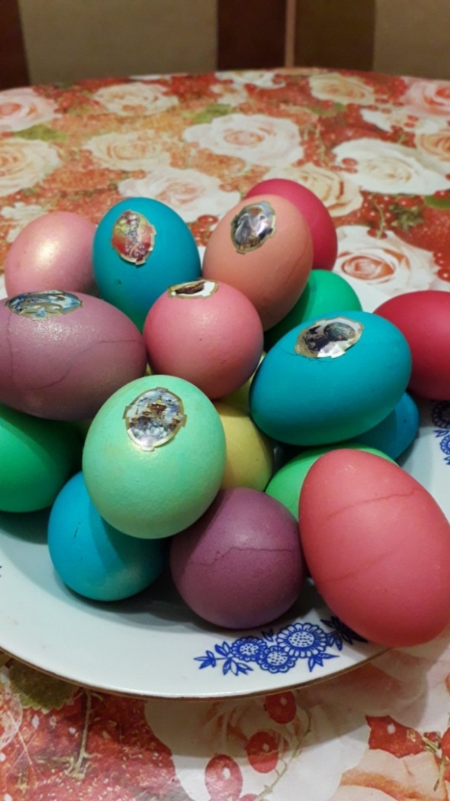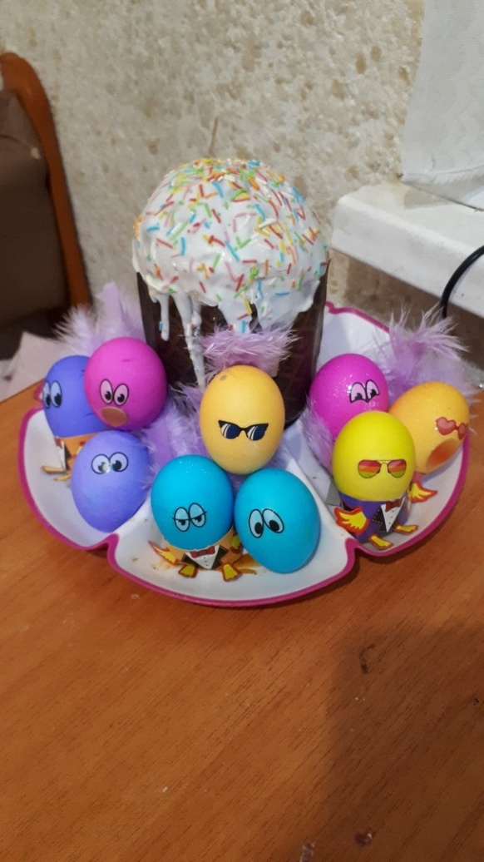

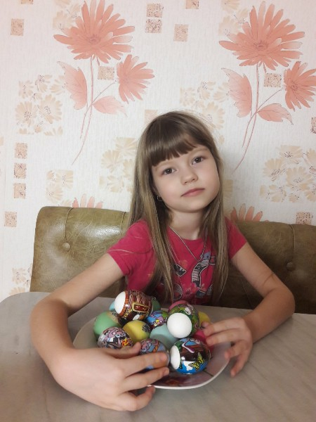

Мною была подготовлена консультация для родителей

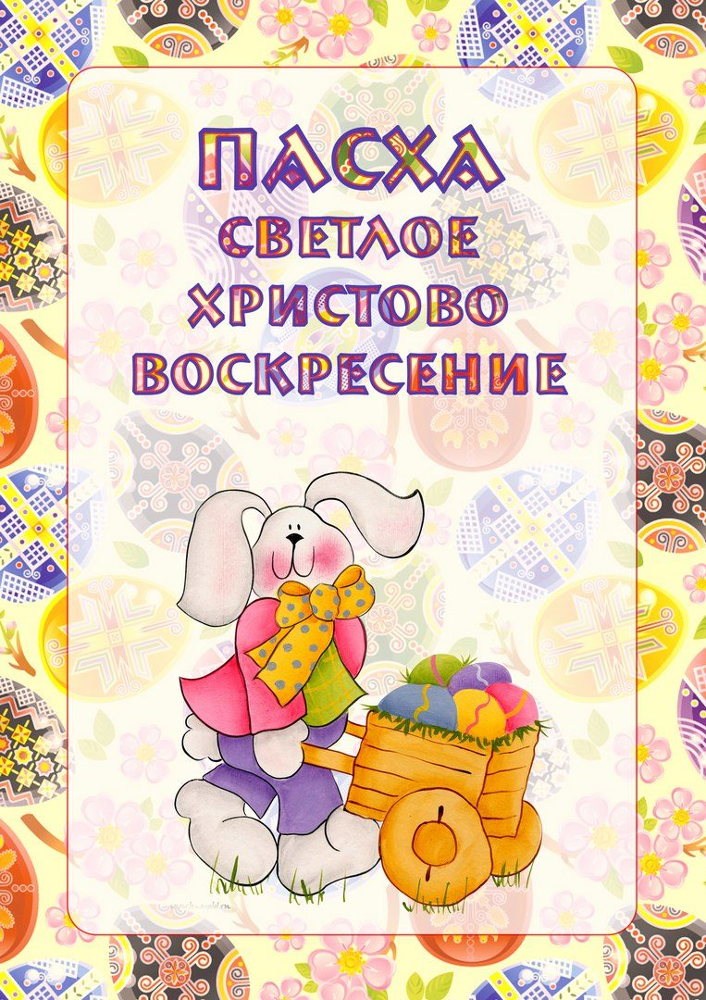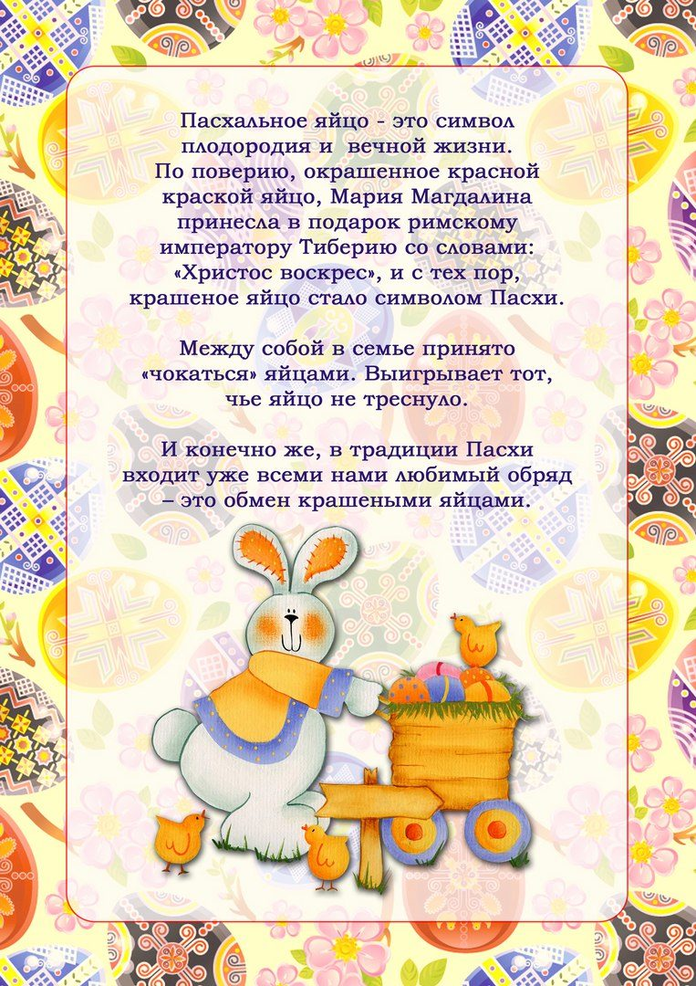

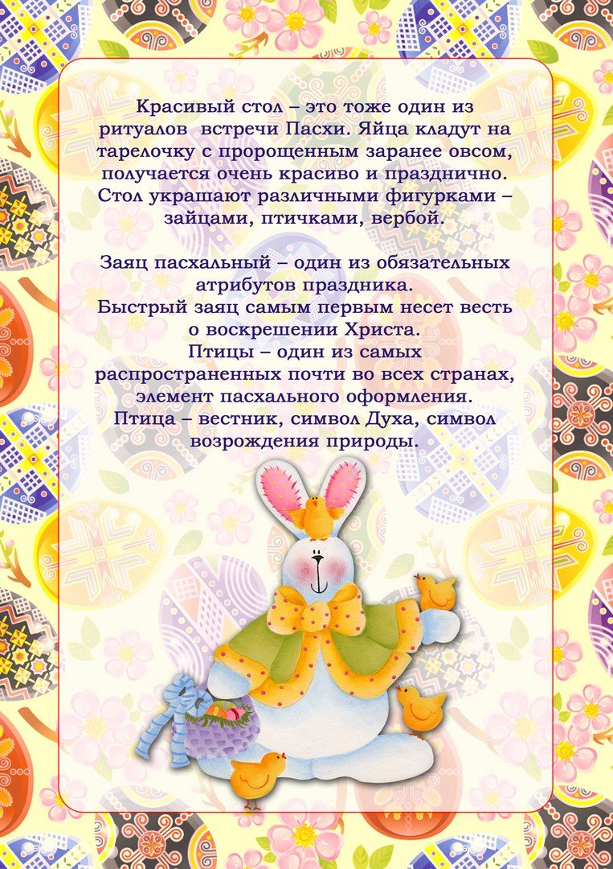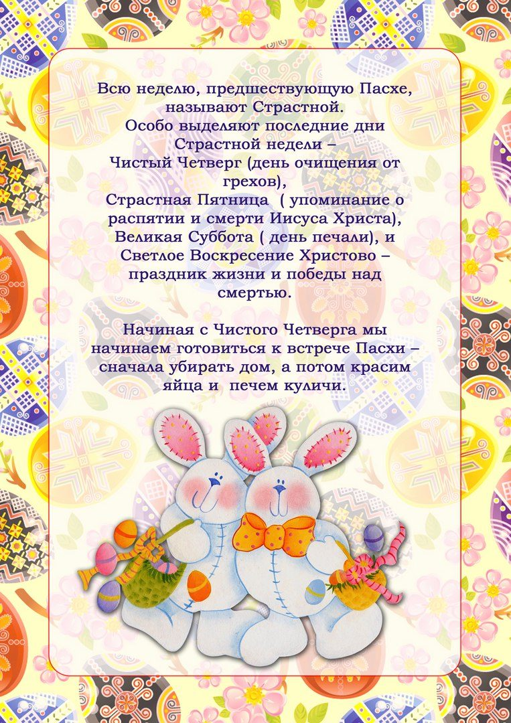

Знакомство с днем Воскресения Христова было интересным, наглядным и доступным
